8 класс.
Тема «Формирование простых запросов в сети Интернет».
Цель урока: изучить способы формирования простых запросов.

Ход работы.

- Введите фамилию и имя в рамку.
Клетров Илья
- Откройте интернет-браузер. Найдите определение понятий: поисковый запрос, поисковая система. Впишите эти определения.
Поисковый запрос – Последовательность символов, которую вводит пользователь в поисковую строку, чтобы найти интересующую его информацию.
Поисковая система - алгоритмы и реализующая их функции совокупность компьютерных программ
- С помощью браузера ответьте на вопрос: как работает поисковая система
Когда человек вводит запрос строку, поисковик выбирает все страницы, которые имеют отношение к запросу, прогоняет их через свои алгоритмы и выдает список сайтов в определенном порядке.
- Ответьте на вопрос: интернет-браузер и поисковая система – это одно и тоже? Или это разные программы? Объясните, почему Вы так думаете.
Нет, так как браузер- это программное обеспечение, которое находит и отображает веб-страницы. Поисковая система- это вид сайта, который помогает пользователям найти нужную информацию.
- Перейдите на сервис google. В поисковой строке введите запросы, предлагаемые ниже. Рядом впишите количество найденных результатов.
Вводимый запрос | Количество страниц
- Поисковый | 9 290 000
- Запрос | 8 500 000
- Поисковый запрос | 4 540 000
- Как Вы думаете, почему количество результатов, полученных при ответе на 3 запрос НЕ РАВНО сумме результатов первого и второго запроса?
Потому что Поисковый запрос сформулирован полностью, а при вводе слова Поисковый или Запрос Google выдает все возможные результаты, которые содержат данные слова.

- В каждой поисковой системе существуют свои специальные знаки для отбора нужных результатов. Например, в поисковой системе Google, пробел между словами обозначает союз «И», т.е. система ищет оба слова в тексте web-страницы.
Рассмотрим запросы из пункта 5.
Обозначим множество ответов на запрос «Поисковый» буквой П, множество ответов на запрос «Запрос» буквой З. Изобразим эти 2 множества в виде кругов. Причем, среди ответов по множеству П могут присутствовать страницы, где есть слово «Запрос», и наоборот: во множестве З есть страницы со словом «Поисковый». Т.е., множества П и З пересекаются.
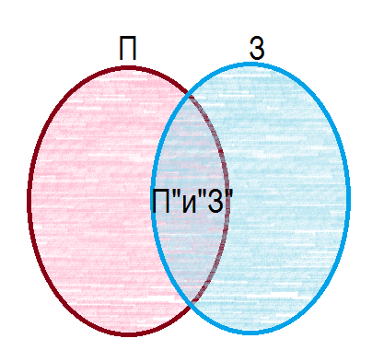
- Союз «И» в языке запросов принято обозначать знаком &. Известно количество результатов по множеству П, по множеству З, по множеству П&З (смотрите пункт 5). Найдите количество результатов по множествам закрашенным зелёным и коричневым цветом. Опишите подробно как Вы рассуждали ниже.
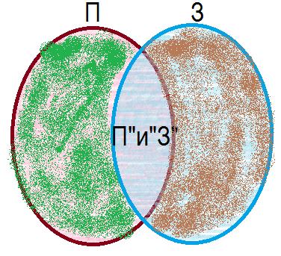

1)П-П и З
2)З-П и З

